# PERTEMUAN 2

## INPUT

Pada pertemuan kali ini, kita akan membahas fungsi pin pada Arduino sebagai input dan cara penggunaanya. Arduino memiliki pin pin yang dapat digunakan sebagai output maupun input, oleh karena itu pin Arduino dinamakan General Purpose Input Output atau GPIO yang dapat diprogram. Tergantung dari jenis microcontroller yang digunakan dalam board Arduino, GPIO dapat berjumlah 14 (uno,nano) atau 54 (due, mega). Microcontroller merupakan otak dari board Arduino, board Arduino menggunakan microcontroller atmel dari atmega. Jenisnya ada atmel168pu, atmel328pu, dan lain lain.

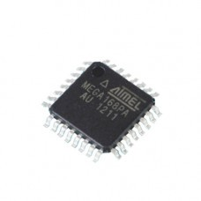

Bagan contoh microkontroller-atmel168pa tqfp

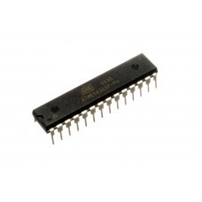

Bagan contoh mikrokontroler-atmel328pu dip

GPIO pada board Arduino dibedakan menjadi dua, digital GPIO dan analog GPIO. Kedua jenis pin tersebut dapat diprogram, dengan perbedaan analog GPIO dapat menerima input berupa sinyal analog. Walau board Arduino bisa menerima sinyal analog, Arduino tidak bisa mengengeluarkan sinyal analog pada pin analognya, hal ini dikarenakan Arduino tidak memiliki DAC atau Digital Analog Converter. Sebagai penggantinya, digital GPIO pada board Arduino dapat mengeluarkan sinyal PWM (Pulse Width Modulation). PWM dapat mengemulasi/menirukan keluaran sinyal analog secara digital. Konsep PWM yaitu mengeluarkan sinyal digital dengan jumlah dan pada kurun waktu tertentu, sehingga jika dirata ratakan, voltase yang didapat akan hampir sama dengan sinyal analog. Istilah siklus kerja atau *duty cycle* digunakan untuk menggambarkan rasio atau perbandingan waktu pin dalam keadaan hidup (on) dengan waktu dalam keadaan mati (off). Dengan demikian jika sebuah pin PWM mengeluarkan 50% sinyal off dan 50% sinyal on pada periode waktu tertentu, maka dapat dikatakan voltase yang dikeluarkan adalah ½ dari voltase yang sesungguhnya.

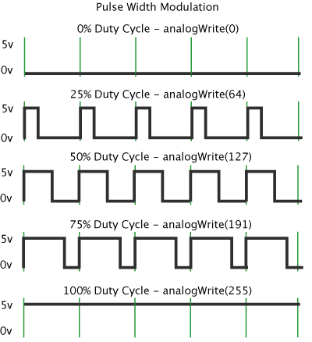

Bagan . beberapa contoh siklus kerja pwm pada Arduino

## Project Pertemuan 2. Mengontrol LED dengan menggunakan tactile switch

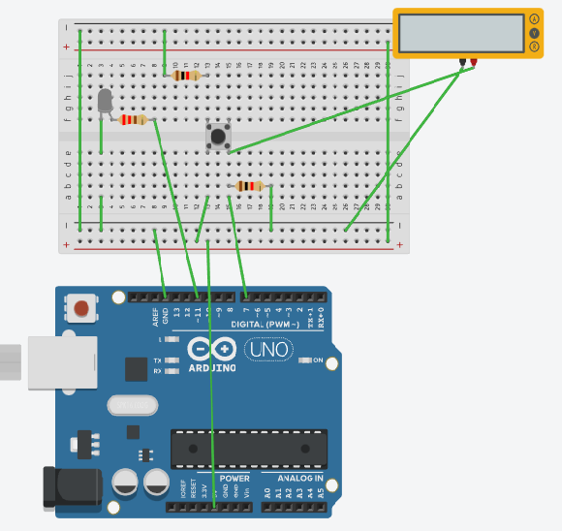

Bahan:

1. 1 unit Arduino uno/nano
2. 3 unit 220 ohm resistor
3. 1 unit LED
4. 1 unit Project Bread Board
5. Male to male dupont jumper

Pengerjaan:

Hubungan setiap bahan dengan menggunakan skema sebagai berikut:

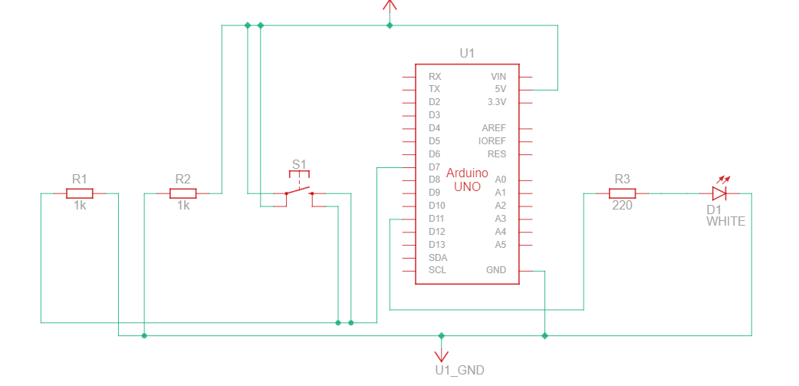

Sehingga hasil akhir dapat terlihat pada gambar project. Jika sudah dirakit sesuai dengan skema, maka Langkah selanjutnya adalah memasukan program berikut pada Arduino IDE.

#define LED 11

#define LEVEL 7

int level = 0;

void setup()

{

pinMode(LED, OUTPUT);

pinMode(LEVEL, INPUT);

}

void loop()

{

int input;

switch(level){

case 1:

analogWrite(LED, 100);

break;

case 2:

analogWrite(LED, 150);

break;

case 3:

analogWrite(LED, 200);

break;

case 4:

analogWrite(LED, 255);

break;

default:

analogWrite(LED, 0);

}

input = digitalRead(LEVEL);

delay(100);

if(input && digitalRead(LEVEL)!=1){

if(level < 4)

level += 1;

else

level=0;

}

}

Berikut ilustrasi input koding pada Arduino IDE.

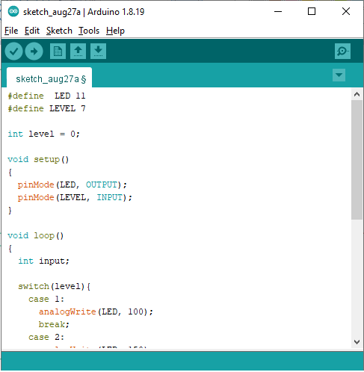

Kemudian upload hasil kodingan tersebut dengan memilih tombol upload pada Arduino IDE. Setelah diupload maka hasilnya adalah LED akan menyala selama tombol ditekan dan terus menyala lebih terang jika ditekan kembali. Sampai pada nilai tertinggi maka tombol LED akan kembali pada posisi mati atau off. Penjelasan coding ada pada modul Pemrograman Mikrokotroller pada Pertemuan 2.

Pada project ini dilakukan pada simulator di website [tinkercad.com](http://www.tinkercad.com), bagi kalian yang ingin mencoba dan melakukan oprek, silahkan dicoba ya ☺.